用户可以设置某项服务开机启动或者关闭，有图形界面和命令两种方式

一、图形界面

1、在终端输入命令setup，在弹出的界面选择“系统服务”

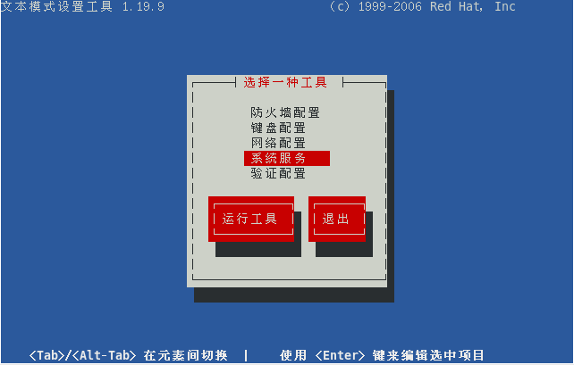

2、也可以直接在终端输入命令“ntsysv”，得到如下界面

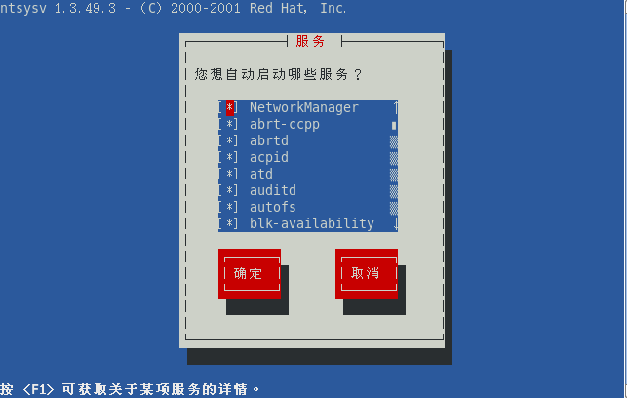

3、通过空格来修改开启或者关闭，上下左右键移动，tab键回到“确定”或者“取消”，回车确认。

二、命令方式

1、通过命令“chkconfig”来设置服务的默认启动或者关闭状态，该命令的用法如下

|  |  |
| --- | --- |
| 命令 | 说明 |
| chkconfig --list | 查看所有服务的启动状态 |
| chkconfig –list 服务名 | 查看指定服务的启动状态 |
| chkconfig –add 服务名 | 增加指定的服务 |
| chkconfig –del 服务名 | 删除指定的服务 |
| chkconfig –level num(0~6) 服务名 on/off | 设置指定服务在某个level的启动状态 |

2、查看所有服务的启动状态

|  |
| --- |
| [root@localhost ~]# chkconfig --list  NetworkManager 0:关闭 1:关闭 2:启用 3:启用 4:启用 5:启用 6:关闭  abrt-ccpp 0:关闭 1:关闭 2:关闭 3:启用 4:关闭 5:启用 6:关闭  abrtd 0:关闭 1:关闭 2:关闭 3:启用 4:关闭 5:启用 6:关闭  acpid 0:关闭 1:关闭 2:启用 3:启用 4:启用 5:启用 6:关闭  atd 0:关闭 1:关闭 2:关闭 3:启用 4:启用 5:启用 6:关闭  auditd 0:关闭 1:关闭 2:启用 3:启用 4:启用 5:启用 6:关闭  autofs 0:关闭 1:关闭 2:关闭 3:启用 4:启用 5:启用 6:关闭 |

3、以nfs服务为例，查看该服务在每个level的启动状态

|  |
| --- |
| [root@localhost ~]# chkconfig --list nfs  nfs 0:关闭 1:关闭 2:关闭 3:关闭 4:关闭 5:关闭 6:关闭 |

4、设置nfs服务在level5开机启动，并查看结果

|  |
| --- |
| [root@localhost ~]# chkconfig --level 5 nfs on  [root@localhost ~]# chkconfig --list nfs  nfs 0:关闭 1:关闭 2:关闭 3:关闭 4:关闭 5:启用 6:关闭 |

5、每个level的意义

|  |  |
| --- | --- |
| level | 说明 |
| 0 | 关机 |
| 1 | 单用户模式 |
| 2 | 多用户命令模式，无网络 |
| 3 | 多用户命令模式，有网络 |
| 4 | 保留 |
| 5 | 图形界面的多用户模式 |
| 6 | 重启 |